**稳态大作业（4）：鲁棒优化**

**玄松元 吴晨聪 代泽昊**

**一、任务一**

请根据论文《微电网两阶段鲁棒优化经济调度方法》，完成两阶段鲁棒优化模型的程序编写与求解。

文献中使用到的相关数据见gen_para.m，要求结果中至少给出总运行成本、微燃机输出功率及微电网购售电功率、储能充放电功率和需求响应负荷实际/期望用电计划，并对结果进行分析。

**【主问题编写】**

封装一个主问题求解函数到”main.m”中。微电网由燃气轮机、光伏、需求响应、储能和本地负荷构成。微电网的运行目标为日运行成本最小化。所满足的约束条件包括以下12条：

 写成紧凑形式后，得到的主问题形式：



1. **c向量、y向量和x向量的列写：**







% c向量（行向量）

c = [a.*ones(1,24),(Ks*yita).*ones(1,24),(Ks/yita).*ones(1,24),zeros(1,24),K_DR.*ones(1,24),K_DR.*ones(1,24),price,-price,zeros(1,24),zeros(1,24)];

% y向量（列向量）

y = [Pg,Pch,Pdis,PDR,PDR1,PDR2,Pbuy,Psell,PPV,PL]';

% x向量（列向量）

x = [US,UM]';

1. **D矩阵和d向量的列写：**



% D矩阵和d矩阵（所有涉及Dy>=d，不含Dy>=0型的约束包括2,7,9）

D = [eye(24),zeros(24,216);

-eye(24),zeros(24,216);

zeros(24,24),yita.*tril(ones(24)),(-1/yita).*tril(ones(24)),zeros(24,168);

zeros(24,24),-yita.*tril(ones(24)),(1/yita).*tril(ones(24)),zeros(24,168);

zeros(24,72),eye(24),zeros(24,144);

zeros(24,72),-eye(24),zeros(24,144);];

d = [repmat(pg_min,24,1);

repmat(-pg_max,24,1);

repmat(Es_min - Es_0,24,1);

repmat(Es_0 - Es_max,24,1);

repmat(D_DR_min,24,1);

repmat(-D_DR_max,24,1);];

1. **K矩阵和k向量的列写：**



% K矩阵和k矩阵（所有涉及Ky==k的约束包括6,8,12,14）

K = [zeros(24,24),yita.*ones(24),(-1/yita).*ones(24),zeros(24,168);

zeros(24,72),ones(24),zeros(24,144);

zeros(24,72),eye(24),eye(24),-eye(24),zeros(24,96);

-eye(24),eye(24),-eye(24),eye(24),zeros(24,48),-eye(24),eye(24),-eye(24),eye(24);];

k = [zeros(24,1);

repmat(D_DR,24,1);

P_DR';

zeros(24,1);];

1. **F矩阵、G矩阵和h向量的列写：**



% F矩阵、G矩阵和h矩阵（所有涉及Fx+Gy>=h的约束包括4,5,15,16）

G = [zeros(24,48),-eye(24),zeros(24,168);

zeros(24,24),-eye(24),zeros(24,192);

zeros(24,144),-eye(24),zeros(24,72);

zeros(24,168),-eye(24),zeros(24,48);];

F = [ps_max.*eye(24),zeros(24,24);

-ps_max.*eye(24),zeros(24,24);

zeros(24,24),pm_max.*eye(24);

zeros(24,24),-pm_max.*eye(24);];

h = [zeros(24,1);

-repmat(ps_max,24,1);

zeros(24,1);

-repmat(pm_max,24,1);];

1. **I矩阵、y向量和u向量的表达：**



% I矩阵和u向量

I = [zeros(24,192),eye(24),zeros(24,24);

zeros(24,192),zeros(24,24),eye(24);];

1. **列写约束条件、目标函数和求解：**

%% 写明目标函数

object_main = alpha;

%% 列写约束条件

cons_main = [];

cons_main = [cons_main,alpha >= c*y];

cons_main = [cons_main,D*y >= d];

cons_main = [cons_main,K*y == k];

cons_main = [cons_main,F*x + G*y >= h];

cons_main = [cons_main,I*y == u'];

cons_main = [cons_main,y >= zeros(240,1)];

%% 进行优化求解

options = sdpsettings('solver','gurobi');

result = optimize(cons_main,object_main,options);

**【子问题编写】**

封装一个子问题函数到”sub.m”中。根据强对偶理论转化为max形式，子问题辅助求解不确定变量u在不确定集U中朝着最恶劣场景变化的结果。修改原论文中不严谨的地方后，改写出的问题约束如下：



**列写约束条件、目标函数和求解：**

%% 变量关系

u_PV = p_pv_forecast_0 - BPV .* Dp_pv_max;

u_L = p_l_forecast_0 + BL .* DPL_max;

u = [u_PV,u_L];

u_forecast = [p_pv_forecast_0,p_l_forecast_0];

delta_u = [-Dp_pv_max,DPL_max]';

pai_hat = 1000;

B = [BPV,BL];

B_aux = [BPV_aux,BL_aux];

x_use = x;

%% 约束条件

cons_sub = [];

cons_sub = [cons_sub,D'*gamma + K'*lambda + G'*nu + I'*pai <= c'];

cons_sub = [cons_sub,B_aux >= -pai_hat.* B];

cons_sub = [cons_sub,B_aux <= pai_hat.* B];

cons_sub = [cons_sub,B_aux >= pai' - pai_hat.*(ones(1,48)-B)];

cons_sub = [cons_sub,B_aux <= pai' + pai_hat.*(ones(1,48)-B)];

cons_sub = [cons_sub,pai <= repmat(pai_hat,48,1)];

cons_sub = [cons_sub,sum(BPV) <= 6];

cons_sub = [cons_sub,sum(BL) <= 12];

cons_sub = [cons_sub,gamma >= zeros(144,1)];

cons_sub = [cons_sub,nu >= zeros(96,1)];

%% 目标函数

object_sub = d'*gamma + (h-F*x_use)'*nu + u_forecast*pai + delta_u'*B_aux' + k'*lambda;

%% 进行优化求解

options = sdpsettings('solver','gurobi');

result = optimize(cons_sub,-object_sub,options);

**【C&CG算法求解】**

C&CG 算法通过将原问题分解为主问题和子问题进行交替求解的形式得到原问题的最优解。C&CG 算法在求解主问题的过程中不断引入和子问题相关的变量和约束，可以获得更加紧凑的原目标函数值下界，从而有效降低迭代次数。

1. **初次迭代过程：**



1. **k次迭代过程：**

** 编写代码并计算：**

%% 迭代求解两阶段鲁棒优化问题

[x_main,y_main,alpha_main] = main(u);

[u_sub,result_sub] = sub(x_main);

LB1 = alpha_main;

UB1 = result_sub;

p = [];

p = [p,UB1 - LB1];

%开始迭代

for iteration = 1:3

[x_main,y_main,alpha_main] = main(u_sub);

[u_sub,result_sub] = sub(x_main);

LB = alpha_main;

UB = min(UB1,result_sub);

p = [p,UB-LB];

end

**【求解结果】**

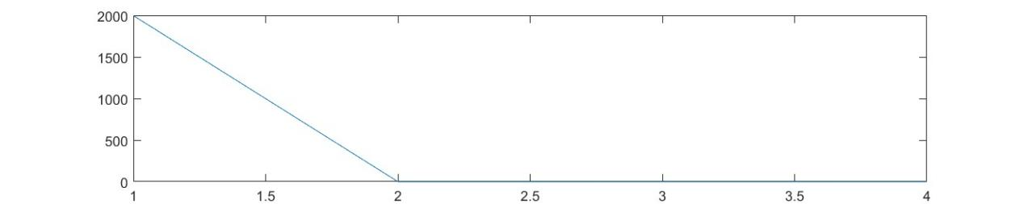

C&CG迭代迅速收敛。以负荷功率、光伏的不确定性调节参数分别为12和6为例，总成本为¥4209.3，下面展示微燃机输出功率及微电网购售电功率、储能充放电功率和需求响应负荷实际/期望用电计划。

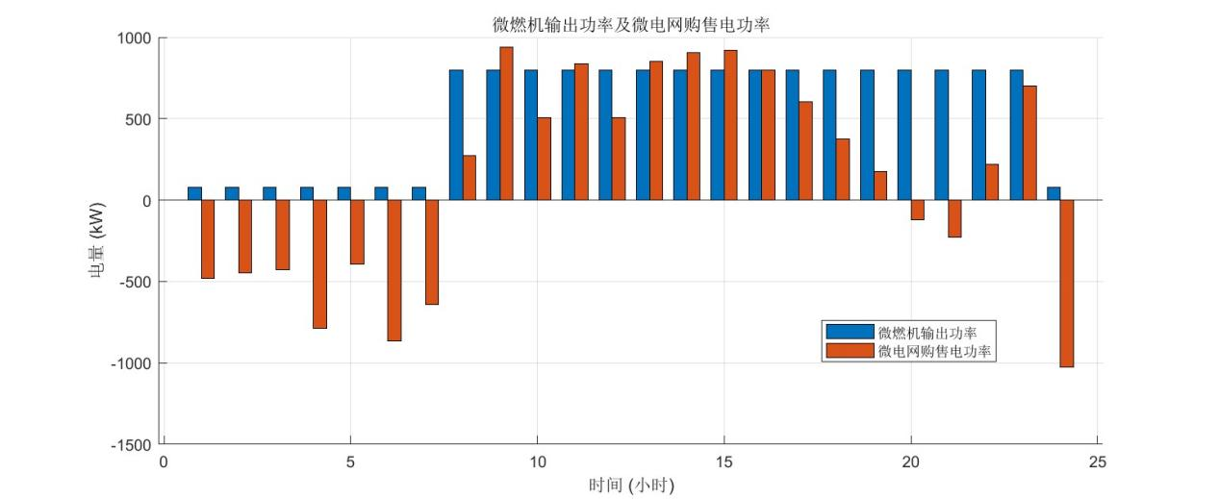

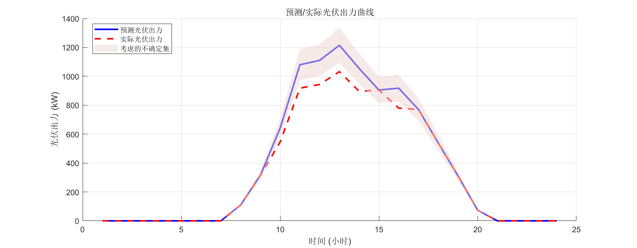

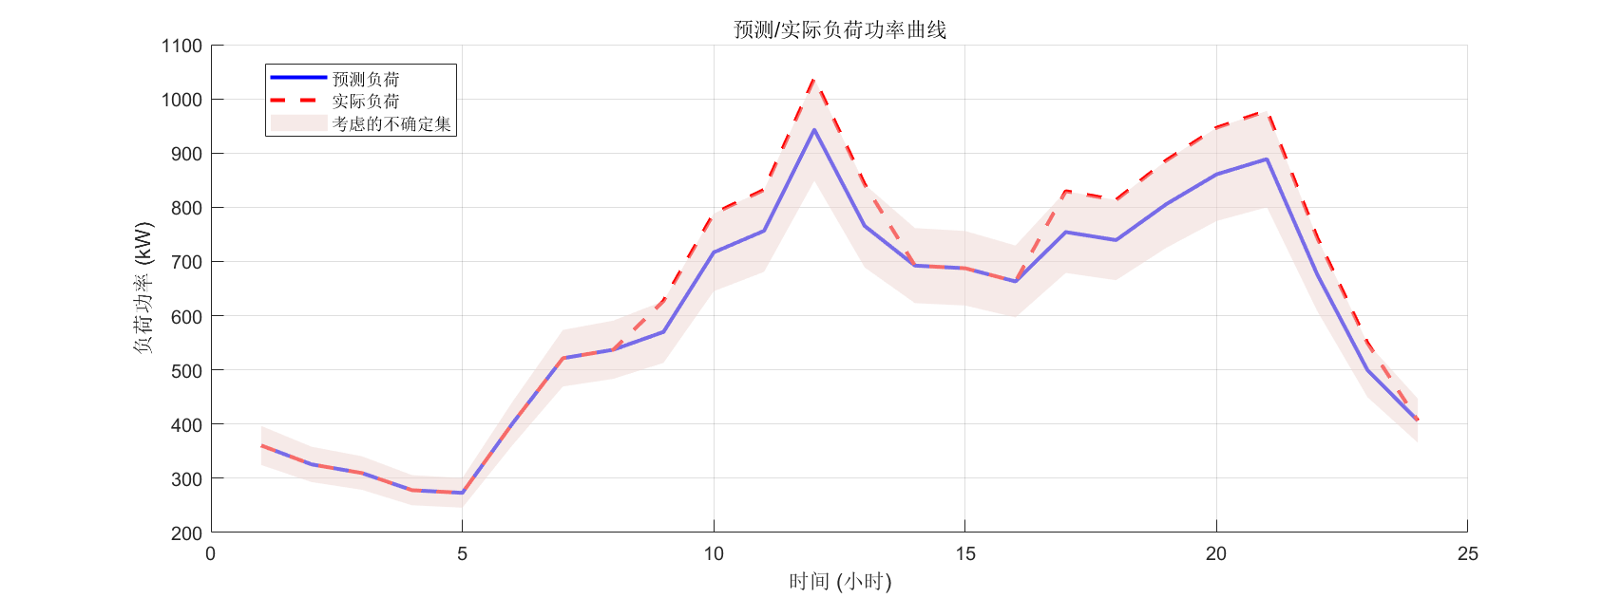

观察以上燃气轮机和光伏出力曲线可知，鲁棒优化充分考虑了光伏出力和负荷的不确定性，模拟了实际出力相比预测情况大幅减少的最坏情形以及负荷相比预测情况大幅增加的最坏情形。当微电网向配电网购电时，取值为负；微电网向配电网售电时，取值为正。

夜间光伏出力为0，配电网日前交易电价很低，因此火电只以最小状态出力，微电网向配电网呈现显著的购电。白天有光伏出力，且配电网日前交易电价较高，因此火电以满状态处理，微电网向配电网呈现显著的售电，以降低综合成本。

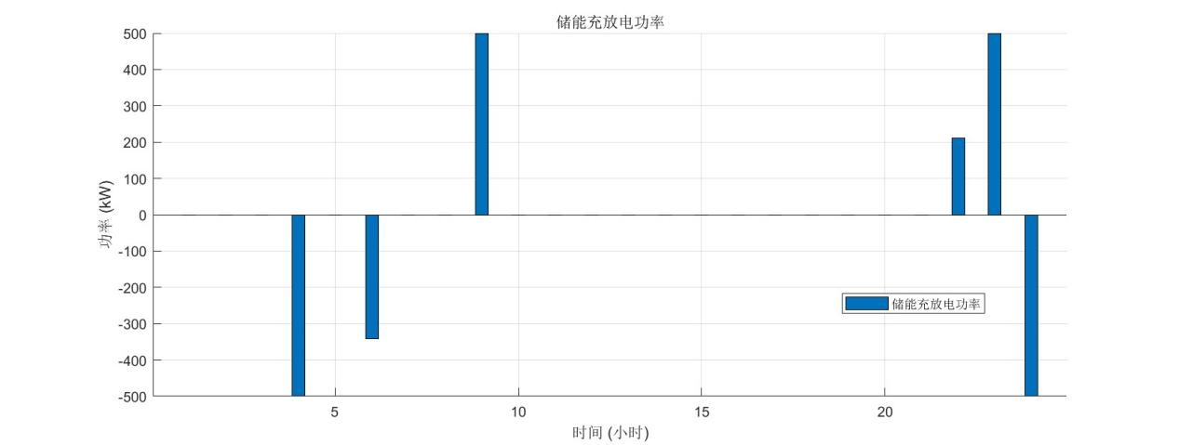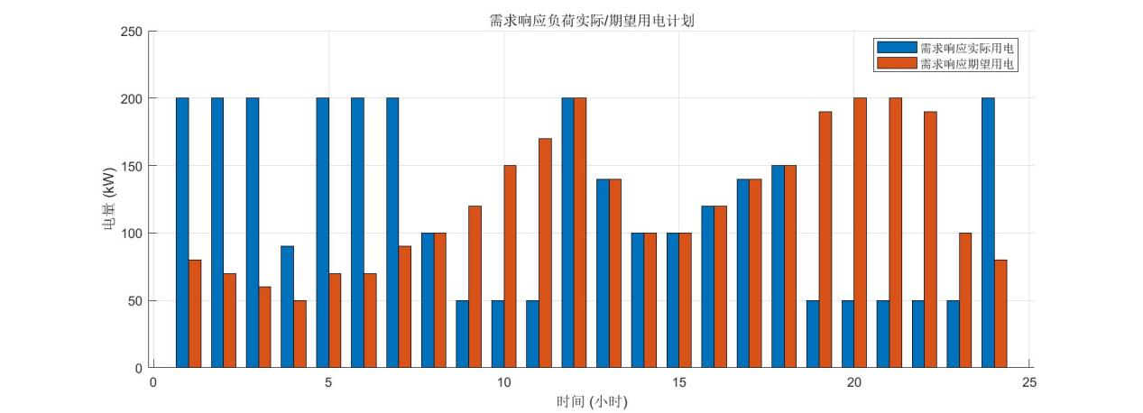

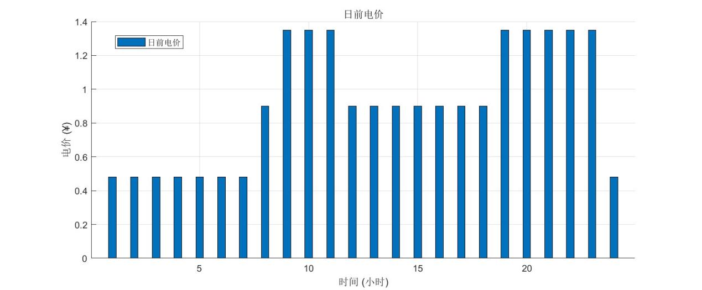

储能在晚间时段进行充电，在白天高峰进行放电，实现削峰填谷的作用。由于不知道需求响应接纳负荷的上下限，设为[50,200]。需求响应的期望负荷计划跟常规负荷相近，但受到电价等多种因素的激励，在满足总电量需求不变的情况下，将负荷进行平移，显著减少高电价部分时段的负荷，挪到夜间低电价时段进行使用。

将负荷功率、光伏的不确定性调节参数分别改为0和0，实际曲线与预测相重合。鲁棒优化退化为确定性优化，综合成本降低到仅为¥2212.8。

将负荷功率、光伏的不确定性调节参数分别改为24和12，实际曲线与预测有大幅出入。鲁棒优化为了具备更强的安全性、抵御市场波动风险，综合成本增加到¥5020.7。

**二、任务二**

请根据论文《微电网两阶段鲁棒优化经济调度方法》和论文《风火联合发电系统日前-日内两阶段协同优化调度》的方法，自行将稳态大作业（3）中的随机优化任务改为两阶段鲁棒优化模型进行求解。

节点30处的风电预测数据见Pwind.xlsx。对于风电不确定集的构建可以参考论文《微电网两阶段鲁棒优化经济调度方法》中光伏不确定集的构建方法。是否考虑负荷不确定性自行决定。要求结果中至少给出总运行成本和各机组出力情况。在此基础上可以自行增加更多的分析。

**【主问题编写】**

在考虑风电不确定集的基础上，建立鲁棒优化调度模型，稳态大作业（3）中的随机优化任务的风火协同调度模型可以描述为：



其中，为 与启停状态的决策变量相关的参数，为备用决策和风电输出功率决策对应的目标函数之和。



和 为系数矩阵，为约 束向量， 和分别表示和的 n ×1 维的非负连续决策变量， 表示给定风电不确定集参数对应的的可行取值范围，为约束右端项的常数列向量。

由于实际约束在稳态大作业（3）作业中已经很完善，所以可以将主问题写成：



其中，

目标和求解：

%% 计算目标函数

% 由一次项、常数项和启停项构成

object = 0.25*sum(gen_cost_wind'*gen_wind) + 0.25*sum(gen_cost_1'*gen_generate) + 0.25*sum(gen_cost_0'*gen_state) + sum(sum(gen_cost_updown));

%% 求解

options = sdpsettings('solver','gurobi');

result = optimize(cons,object,options);

实际约束：

% 系统有功平衡约束，各节点的功率是平衡的

cons = [cons,bus_P(bus_index_noGen,:) == -load(bus_index_noGen,:)];%无发电机节点

cons = [cons,bus_P(bus_index_hasGen,:) == gen_generate(gen_index,:) + bus_if_hasWind(bus_index_hasGen,1)*gen_wind- load(bus_index_hasGen,:)];%单发电机节点

% 系统有功平衡约束，总的有功供需是平衡的，即每个节点的有功注入之和为0

cons = [cons,sum(bus_P(bus,:)) == zeros(1,time)];

% 线路潮流约束，可以求功率传输分布因子矩阵

matrix_PTDF = makePTDF(mpc);

cons = [cons,matrix_PTDF * bus_P <= repmat(branch_Pmax,1,time)];

cons = [cons,matrix_PTDF * bus_P >= repmat(branch_Pmin,1,time)];

% 发电机出力约束，注意改写为乘以状态

cons = [cons,gen_generate <= gen_state.*repmat(gen_Pmax,1,time)];

cons = [cons,gen_generate >= gen_state.*repmat(gen_Pmin,1,time)];

% 发电机出力爬坡约束，注意同时考虑机组爬坡和启停

cons = [cons,gen_generate(:,2:end) - gen_generate(:,1:end-1) <= S + (R-S).*gen_state(:,1:end-1)];

cons = [cons,gen_generate(:,1:end-1) - gen_generate(:,2:end) <= S + (R-S).*gen_state(:,2:end)];

% 将启停成本改写为约束条件，状态差分变量，注意是矩阵逐个对应位置相乘

cons = [cons,gen_cost_updown >= (gen_state(:,2:end) - gen_state(:,1:end-1)).*gen_cost_startup];

cons = [cons,gen_cost_updown >= -1.*(gen_state(:,2:end) - gen_state(:,1:end-1)).*gen_cost_shutdown];

**【子问题编写】**

由于题目条件和信息并没有得到过多补充，所以可以将子问题写成：





其中考虑风力出力波动范围（本处取为15%），不确定集为：



Pw_uncertainty_max = Pw_uncertainty * 1.15; % 最大值（15%上浮）

Pw_uncertainty_min = Pw_uncertainty * 0.85; % 最小值（15%下浮）

目标和求解：

%% 计算目标函数

object_sub = -sum(gen_wind_sub);

%% 求解

options = sdpsettings('solver','gurobi');

result = optimize(cons_sub,object_sub,options);

实际约束较简单：

%% 列写约束条件

cons_sub = [];

% 风电出力在不确定集范围内

for t = 1:size(x_main,2)

cons_sub = [cons_sub, gen_wind_sub(t) >= Pw_uncertainty_min(t)];

cons_sub = [cons_sub, gen_wind_sub(t) <= Pw_uncertainty_max(t)];

end

**【求解结果】**

**风电出力结果：**

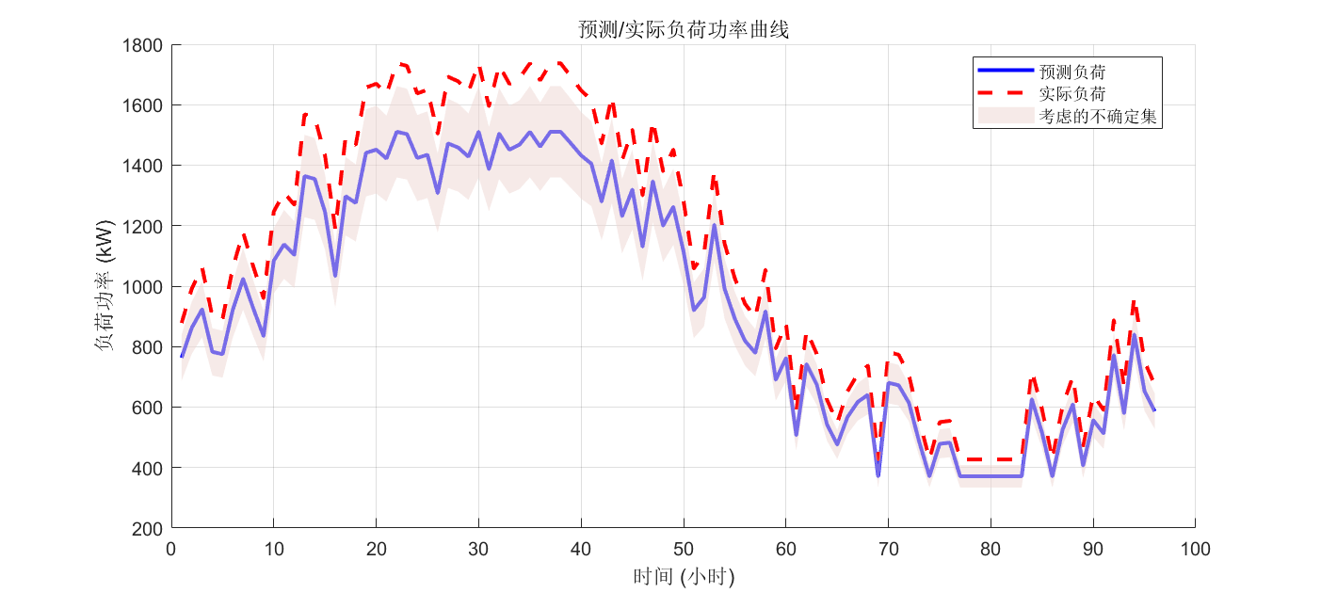

**总运行成本和各机组出力情况：**

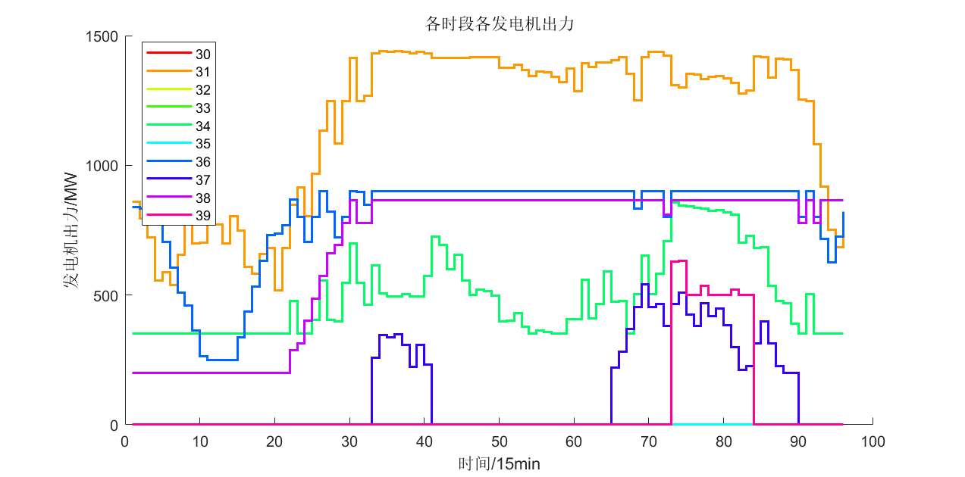

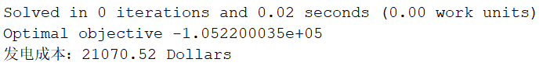

优化后的出力如上，发电成本为21070.52美元

**任务分工记录表格:**

|  |  |
| --- | --- |
| 组员 | 工作量占比（%） |
| 玄松元 | 33.3 |
| 吴晨聪 | 33.3 |
| 代泽昊 | 33.3 |